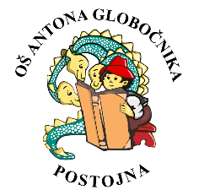
OŠ Antona Globočnika Postojna
Cesta na Kremenco 2
6230 Postojna
Tel: 05 7000 300,
http://www.osagpostojna.si/
E-mail: os.antona-globocnika-po@guest.arnes.si

Spoštovani starši!

NIJZ je v petek, 28. 8. 2020 na svoji spletni strani objavil NOVA Priporočila za uporabo mask v času širjenja s SARS-CoV-2 in razloge za uvedbo dodatnih ukrepov.
Priporočilo opredeljuje, da je za otroke od 6. leta starosti dalje v šolah priporočeno nošenje mask v prostorih izven učilnice.

Podrobnost lahko preberete na povezavi:
https://www.nijz.si/sl/priporočila-za-uporabo-mask-v-casu-sirjenja-okuzbe-s-sars-cov-2

Ravnateljica OŠ Antona Globočnika Postojna
Darija Košir l. r.
Postojna, 31. 8. 2020

